**新 书 推 荐**

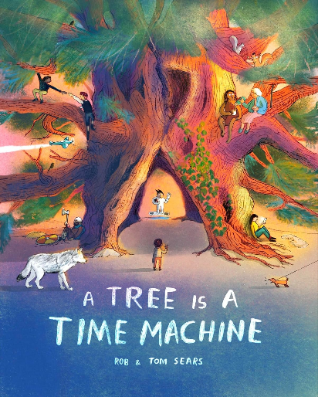**中文书名：《年轮时光机》**

**英文书名：A TREE IS A TIME MACHINE**

**作 者：Rob & Tom Sears**

**出 版 社：Laurence King Publishing**

**代理公司：ANA**

**页 数：80页**

**出版时间：2025年9月**

**代理地区：中国大陆、台湾**

**审读资料：电子稿**

**类 型：****儿童非虚构**

**版权已授：美国**

**本书卖点：**

* 风趣而独特的讲述方式将普遍令人费解的话题——时间——阐释得非常容易理解
* 迎合了多种出版热门趋势：图像小说、树木、慢生活以及心理健康
* 由兄弟搭档合作创作：罗伯是一位畅销的成人幽默作家，汤姆是一位插图画家和前伦敦动物园创意总监。

**内容简介：**

在这本温暖而诙谐的书中，儿童和成人都会学着放慢脚步，纵览古今，赞叹我们存在在地球上的宝贵时光。

读者们将与一棵名叫尤妮丝的4000岁紫杉树一起穿越时空，尤妮丝对时间的看法与我们有些不同。她的智慧会让孩子和大人一起思考：为什么人类近年来如此匆忙？为什么时间有时飞逝而过，有时又漫长无期？一代人的行为又会如何影响后人的命运？

紫衫尤妮斯将引导读者们走过极其漫长的过去，来到令人头晕目眩的现在，再畅想尚未成形的未来，她提醒着我们，在这个似乎以极快的速度前进的世界里，慢慢来有时是你能做的最好的事情。毕竟，生命中有些最重要的事情是无法加速的。

《年轮时光机》是对不确定时代的一剂解药，也是送给那些希望世界慢下来的人的最佳礼物。

**作者简介：**



**罗伯和汤姆·西尔斯（Rob & Tom Sears）**的创意合作始于20世纪80年代，当时汤姆（弟弟）出生了。现在，罗伯是畅销书作家，汤姆是插画家。他们涉猎从动物园展览、冰淇淋车设计到情景喜剧、书籍、报纸漫画和电影剧本的一切领域。本书是他们为了了解物种所做的尝试，毕竟人类本就是物种的一部分。尽管在创作中，他们直面了很多事实，他们仍然对人类和地球的未来充满希望。

**感谢您的阅读！**

**请将反馈信息发至：版权负责人**

**Email**：[Rights@nurnberg.com.cn](mailto:Rights@nurnberg.com.cn)

安德鲁·纳伯格联合国际有限公司北京代表处

北京市海淀区中关村大街甲59号中国人民大学文化大厦1705室, 邮编：100872

电话：010-82504106, 传真：010-82504200

公司网址：[http://www.nurnberg.com.cn](http://www.nurnberg.com.cn/)

书目下载：<http://www.nurnberg.com.cn/booklist_zh/list.aspx>

书讯浏览：<http://www.nurnberg.com.cn/book/book.aspx>

视频推荐：<http://www.nurnberg.com.cn/video/video.aspx>

豆瓣小站：<http://site.douban.com/110577/>

新浪微博：[安德鲁纳伯格公司的微博_微博 (weibo.com)](https://weibo.com/1877653117/profile?topnav=1&wvr=6)

微信订阅号：ANABJ2002

